云尖伙伴ERP操作手册
- 登陆ERP系统
输入网址进入登陆页面（http://erp.ieguard.cn:9001/）
- 点击图片中箭头所指小电脑图标，进入全屏页面，输入账户ID、密码和验证码，登陆ERP 。（如下图）
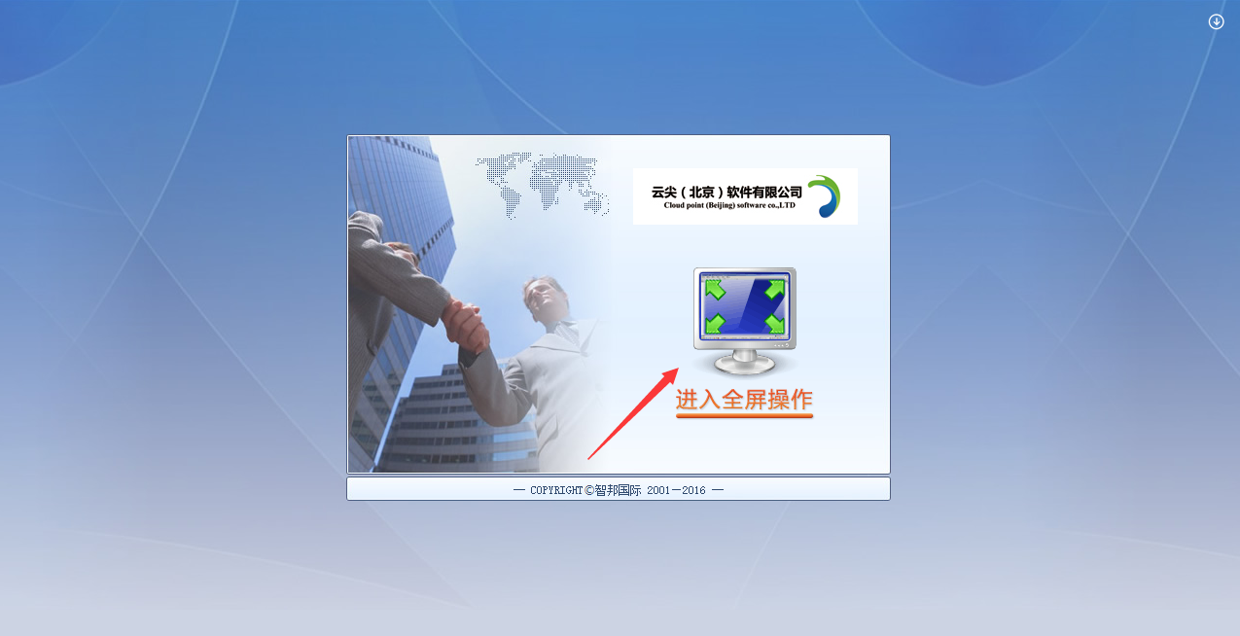
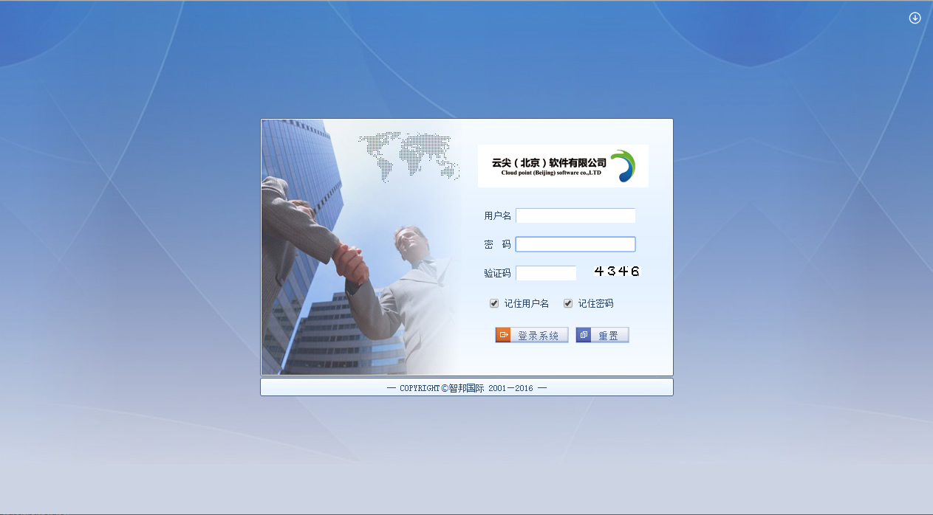

- 添加客户
- 添加客户有两种方式（下图红箭头所示）
- 点击“销售 → 客户管理 → 客户添加“，可选择添加单位客户和个人客户。（单位客户即客户为单位/公司等；个人客户即客户为一个人，如客户张三）
- 直接点击添加客户的绿色图标，这种方式只能添加单位客户。
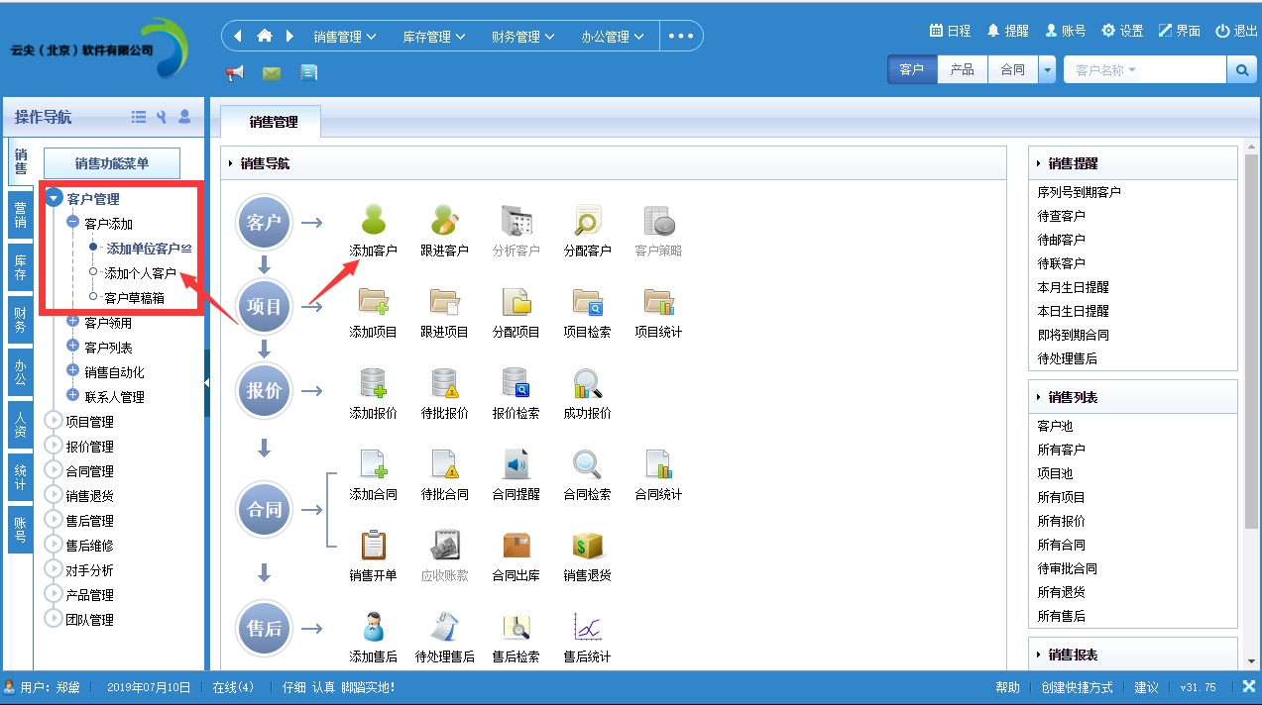

注意：添加客户时（以单位客户为例如下图）
- 客户信息方框后有”红色星号”的为必填项。
- 点击客户区域，无需填写，会弹出区域选择框，进行区域选择；
- 填好客户信息后，点击“领用”按钮，可保存并直接领用所填的客户
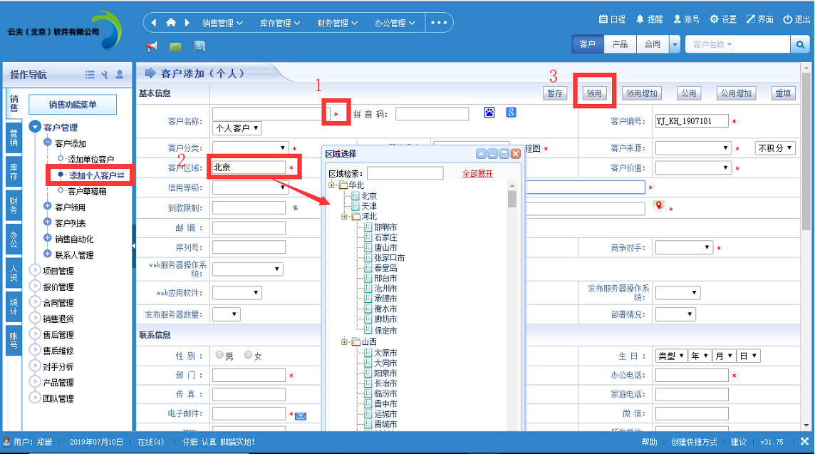
- 领用客户和操作客户
- 领用客户
除了在添加客户时选择“领用”按钮领用外，还可以点击“销售 → 客户管理 → 客户领用 → 客户池”，选择要领用的客户，点击客户右边的“申请”按钮，等待审批后领用客户。
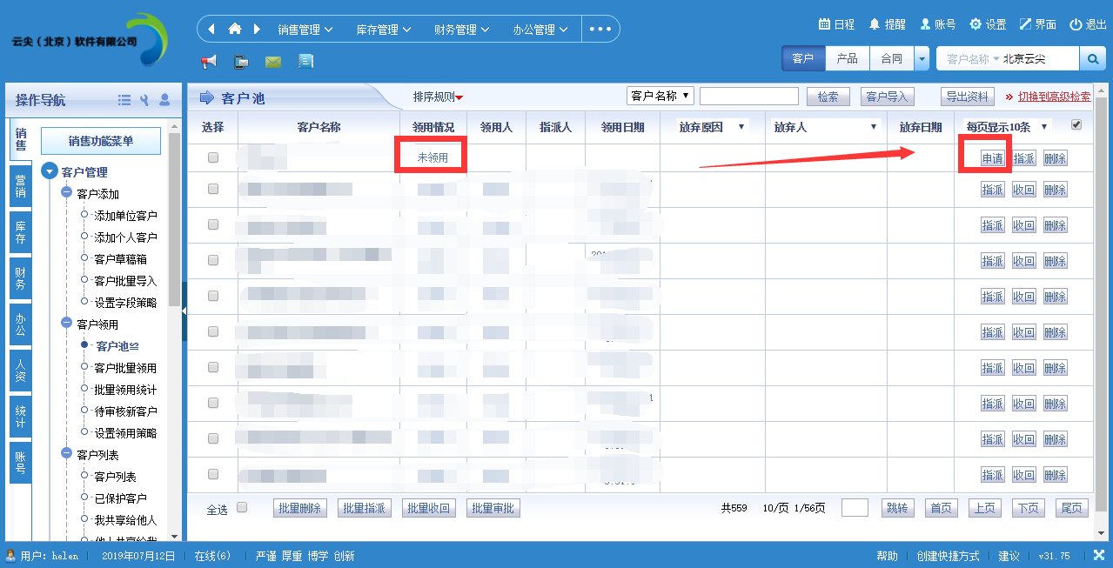
- 操作客户
- 领用客户后，点击“销售 → 客户管理 → 客户列表”，可以看到自己领用的客户，点击客户右边的“详情”按钮，可看到客户详细信息。
- 如果找不到领用的客户，可在页面右边的检索框进行检索和高级检索。

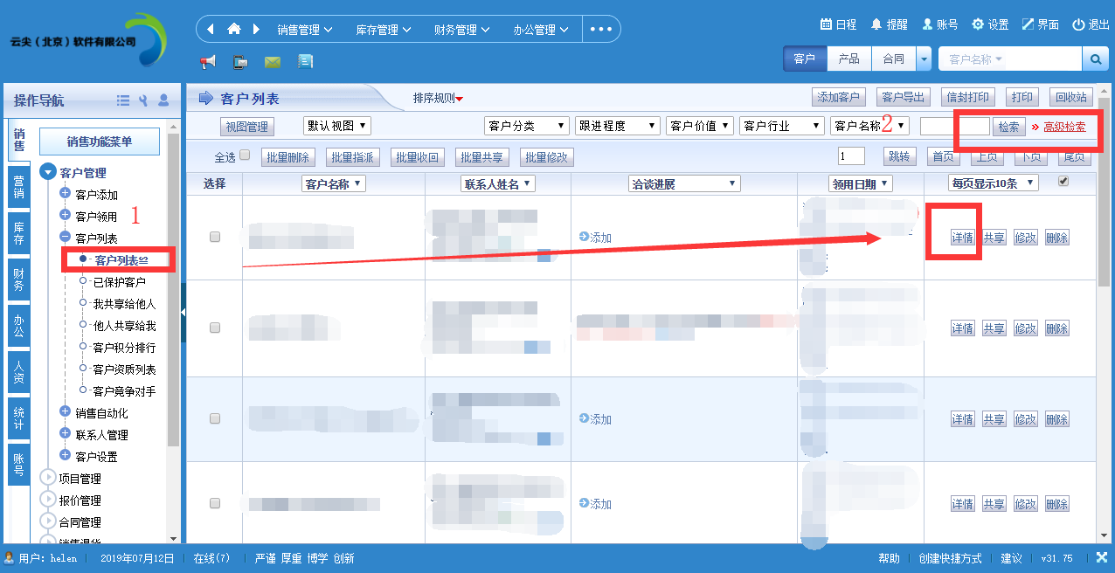
- 点击“详情”后，可进入客户界面，通过客户界面右上角的各种按钮，对客户进行操作；
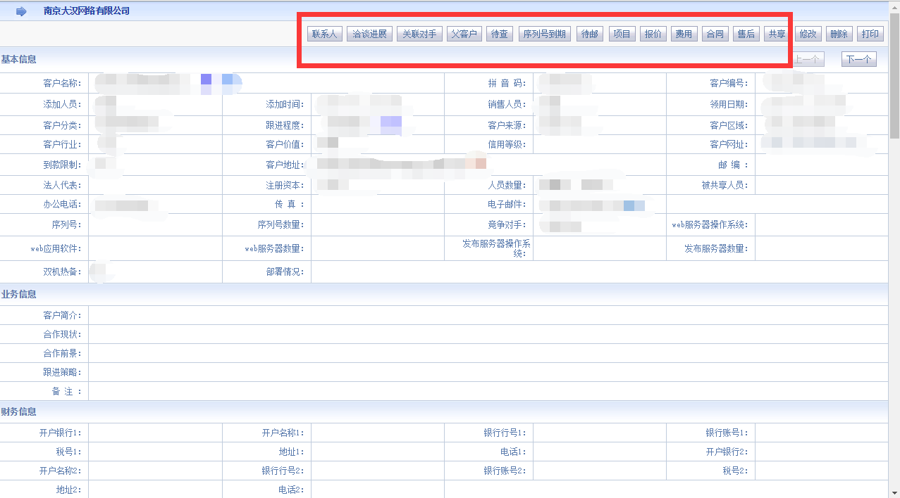
- 报价
- 添加报价
- 点击“销售 → 报价管理 → 报价添加”可添加报价；
- 报价添加中的“报价总额”不需要填写，在填完“报价明细”后，会自动生成；
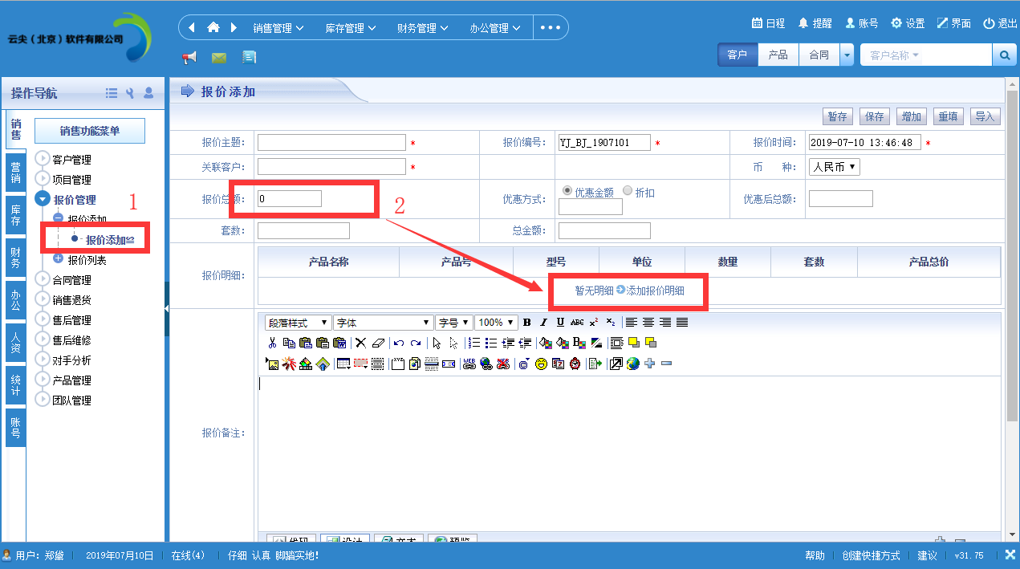
- 添加报价明细
点击添加报价明细后，进入报价产品清单界面（如下图
- 点击产品分类栏下面的各种产品，可添加报价的产品；
- 点击产品后，清单中出现的“产品单价”为建议单价，可手动修改；
- 清单中的“套数”和“产品总价”在产品为“服务产品”（如铜级服务）时填写，“软件产品”不需要填写。
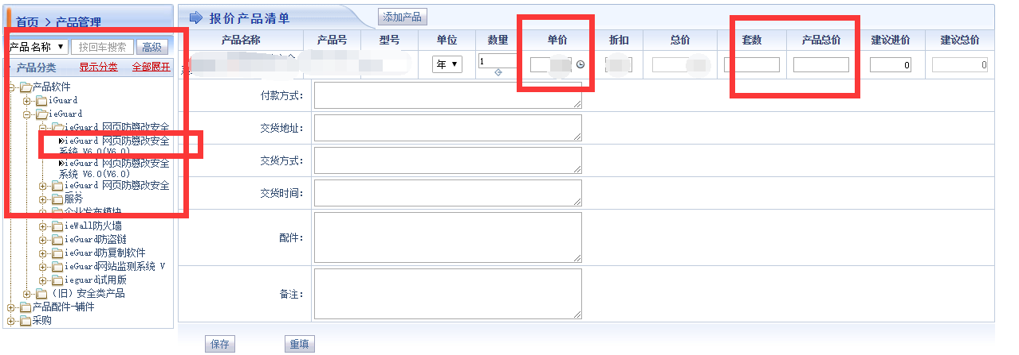

注意
添加服务产品时：
- 当为数量不多的软件添加服务产品时，可重复选择这种服务，进行报价（如下图）

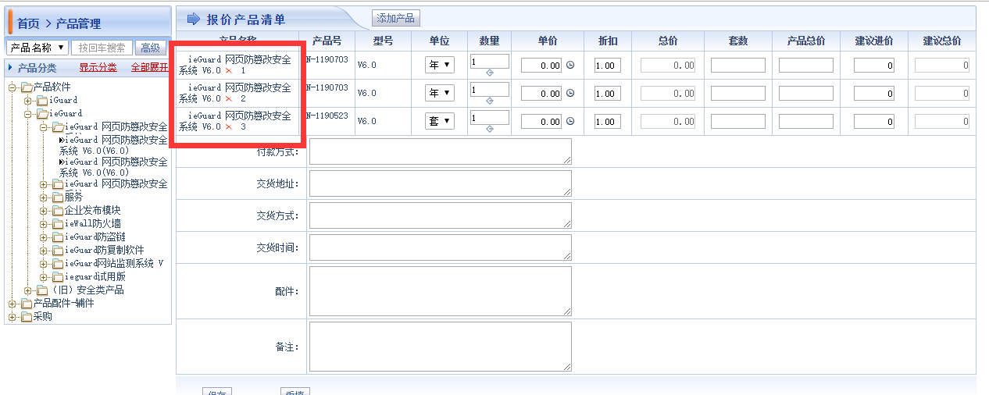
- 当为数量巨大的软件添加服务产品时，设计了“年”和“套”两个服务单位，需要在选择产品后，再选择“补充差额”进行价格补充，以达到报价总额正常的目的。
以下以2套软件的3年铜级服务为例：
- 红圈中的“数量”输入数字“3”——表示3年的铜级服务
- 红圈中的“套数”输入数字“2”——表示有2套软件需要铜级服务
- 这里的总价（86664.00元）只是1套软件3年铜级服务的总价，不包含其他套软件的总价，需要用“补充差额”补充
- 手动填写“套数（2套）”“产品总价（173328元）”，
“(补充服务费）总价=产品总价-总价“即；补充差额
总价=173328-86664=86664元
- 添加”补充差额“产品，填写补充差额的总价86664.00元
通过以上方法达到整个报价清单173328元。
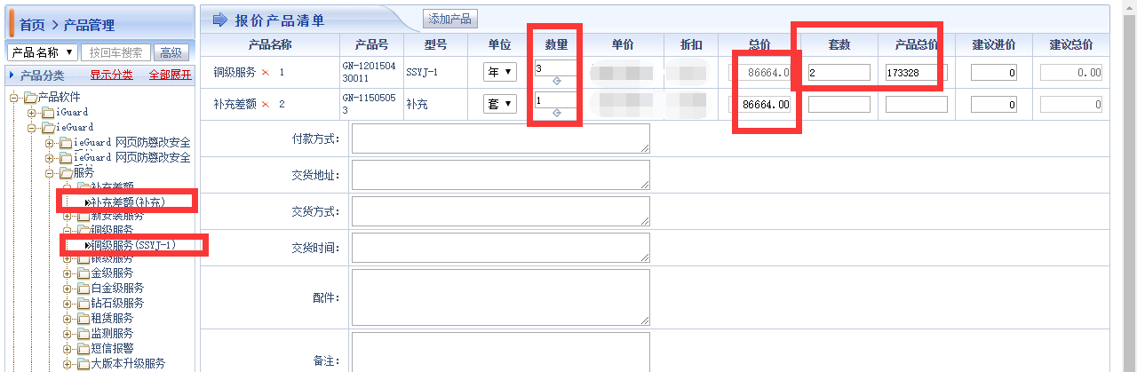

- 查看报价
点击“销售 → 报价管理 → 报价列表”查看报价，点击详情可进入报价单，查看详细内容。

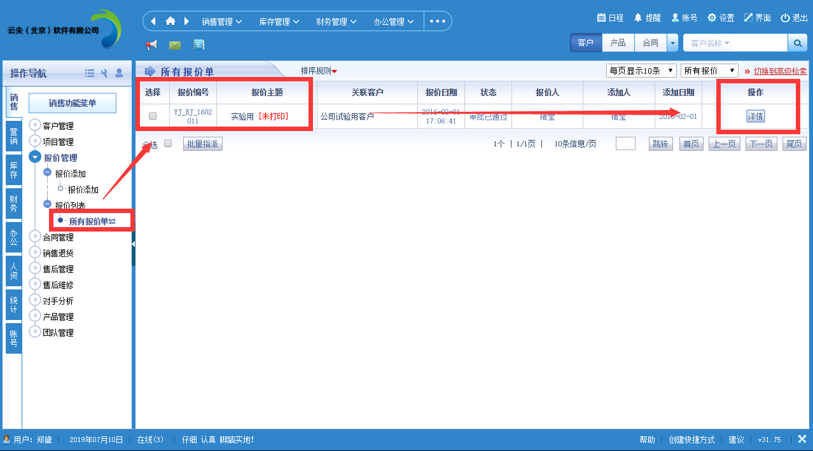
- 合同
- 添加合同
添加合同有两种方法
（1)报价单生成合同
（2）直接添加合同
报价单生成合同
- 在报价列表中，选择要生成合同的报价单，点击“详情，进入报价详细内容界面，点击界面右上角的”生成合同”按钮。

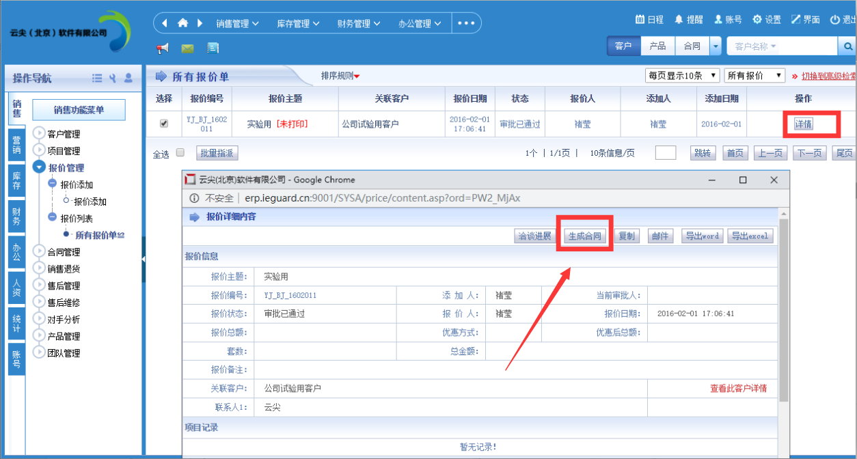
- 进入合同添加界面，编辑合同内容。
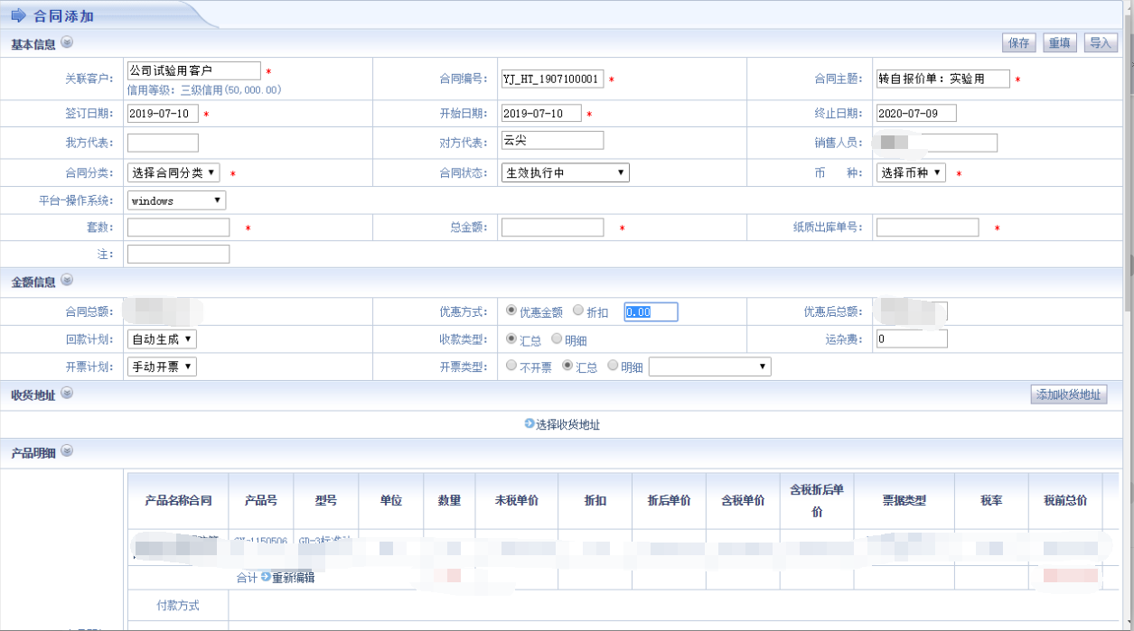

注意
报价单生成的合同，产品默认是不开票的，需要重新设置。
- 当所有产品需要开的票据类型相同时，在合同中的开票类型中选择“汇总”，在右边下拉框中选择要开的票据类型；
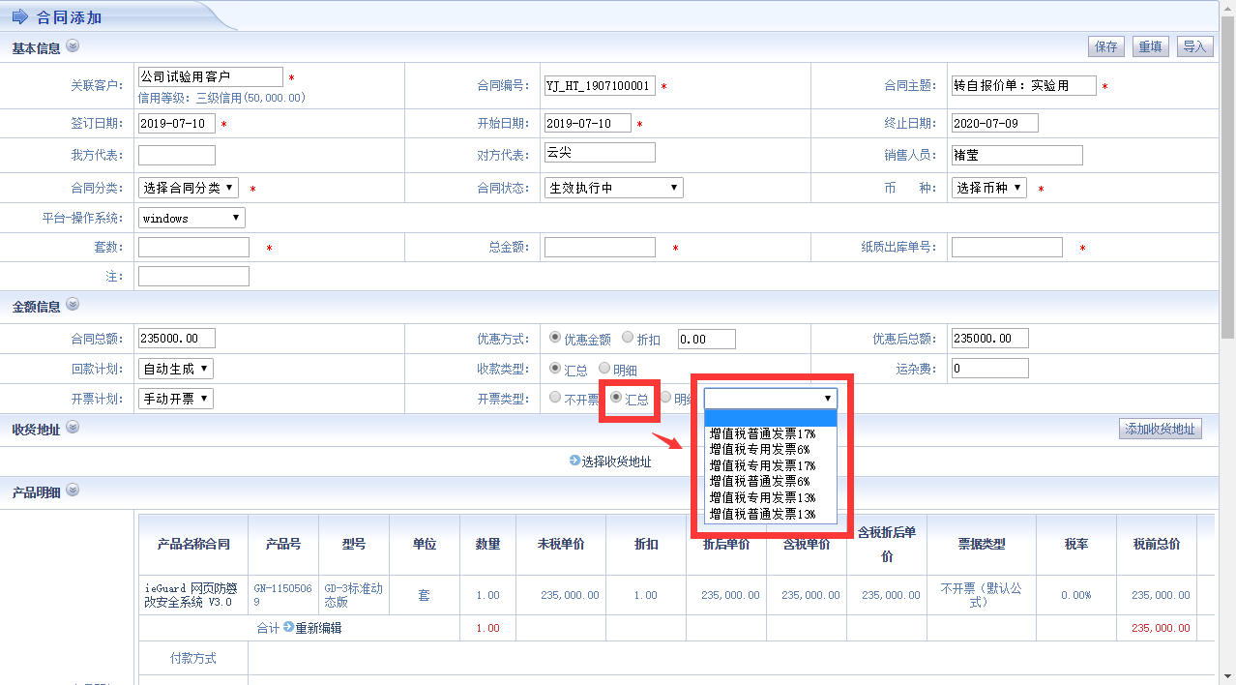
- 当所有产品需要开的票据类型不同时，在开票类型中选择“明细”，并点击产品明细中的“重新编辑”，进入合同产品清单，选择各个产品的开票类型。
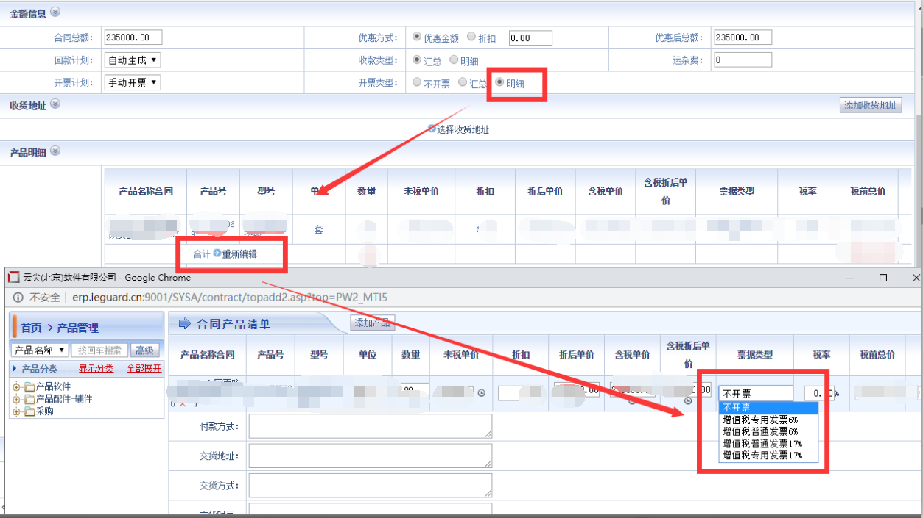

直接添加合同
- 点击“销售——合同管理——合同添加”，可直接添加合同
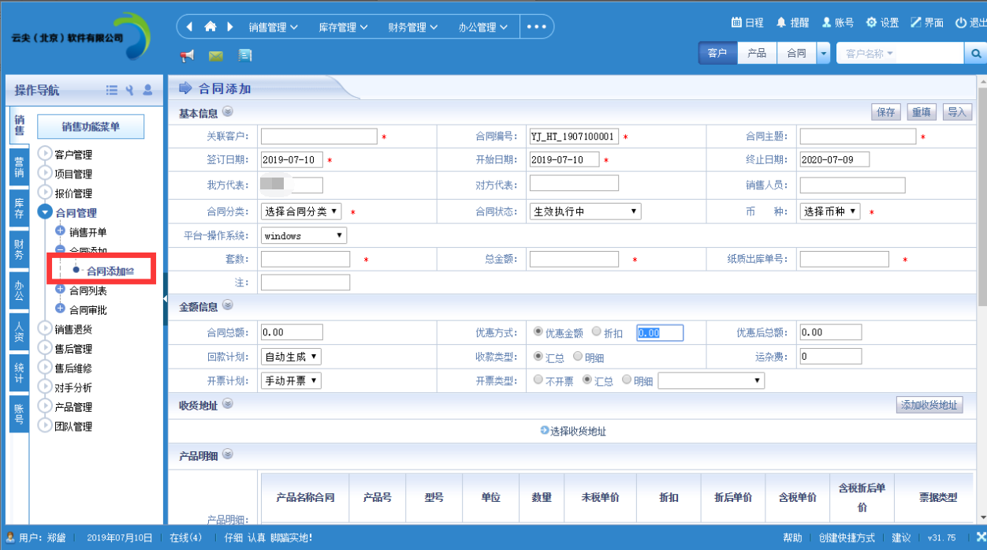

- 直接添加的合同中需要手动添加产品，点击“合同添加 → 添加产品明细——进入合同产品清单界面，可在界面左侧选择要添加的产品，每个产品要开票的类型也可以在这里编辑。
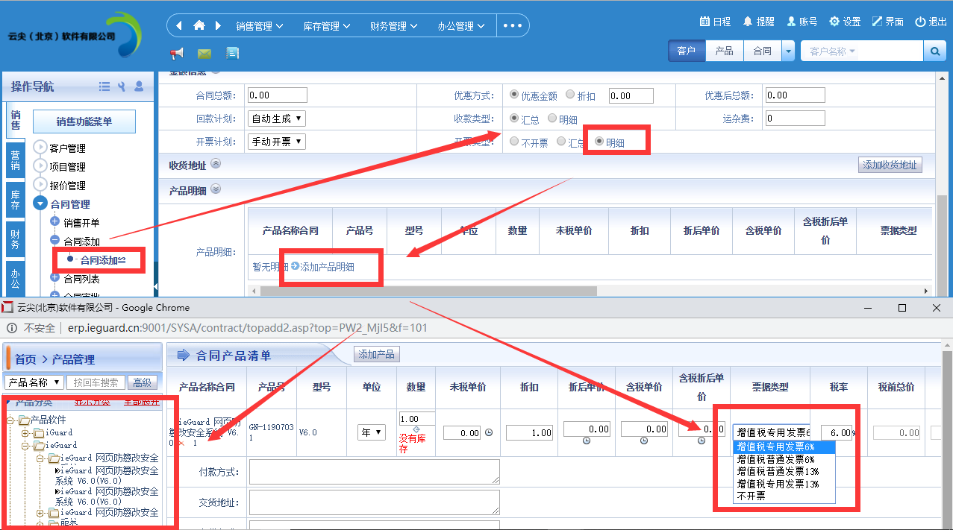

- 查看合同
点击“销售 → 合同管理 → 合同列表 → 所有合同列表”，可看到添加的合同。(合同有审核流程，这里为审核后的合同列表）
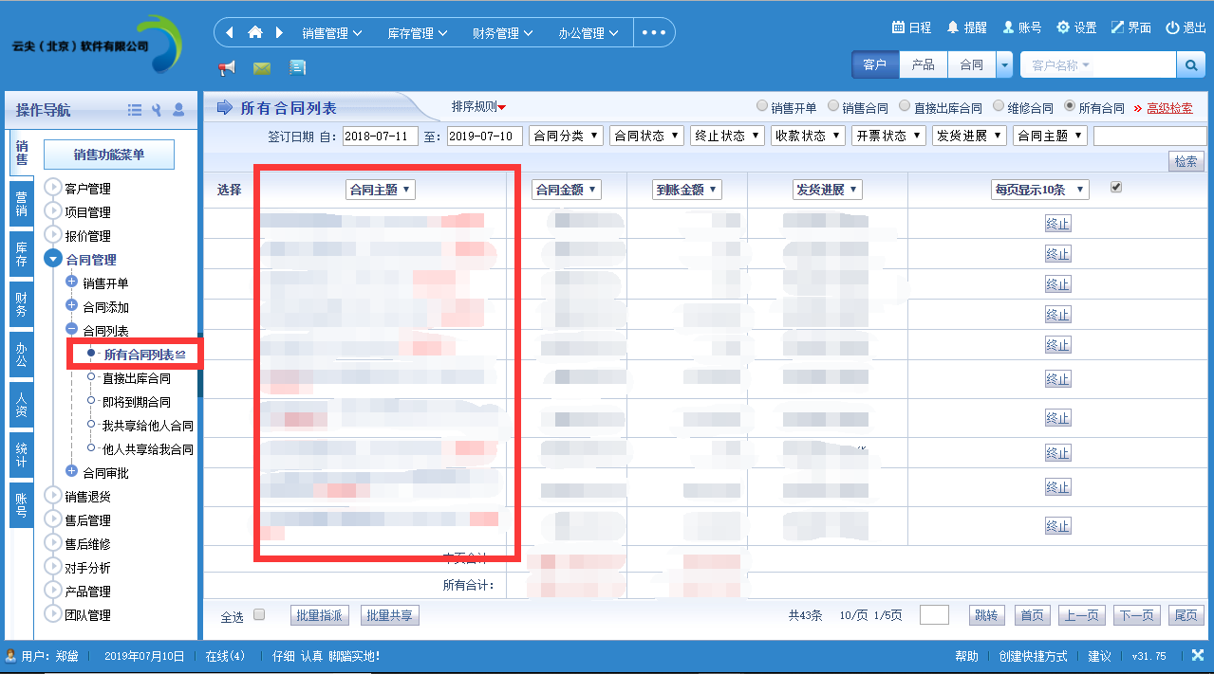
- 申请开票
合同添加好后，需要收款和开票（ERP中汇款计划<即收款申请）为自动生成的，不需要操作；开票计划（即开票申请）为手动开票，需要销售人员手动申请，填写开票计划）。
具体操作
在所有合同列表中选择您要开票的合同，点击“详情”按钮，进入合同详细内容界面，点击右上角的“开票”按钮，进入开票计划添加界面，填写开票计划。
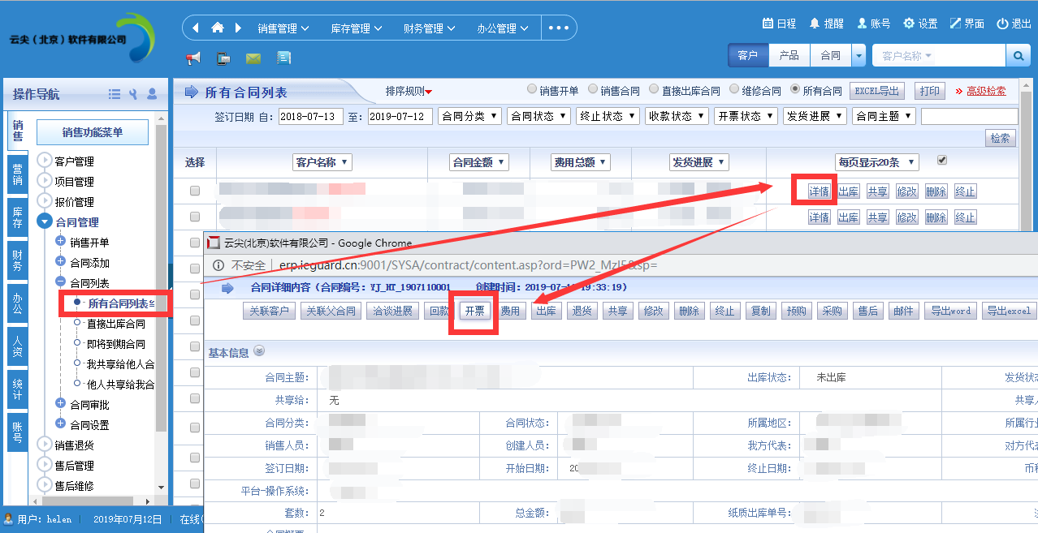
注意
- 剩余金额和计划开票金额会走动显示合同中的金额，例如合同金额为355000元，计划开票金额自动显示为355000元
- 票据类型需要选择，之后填写相应的开票信息
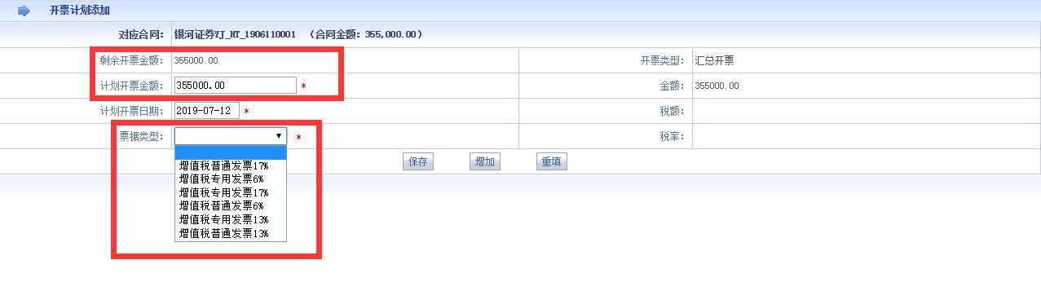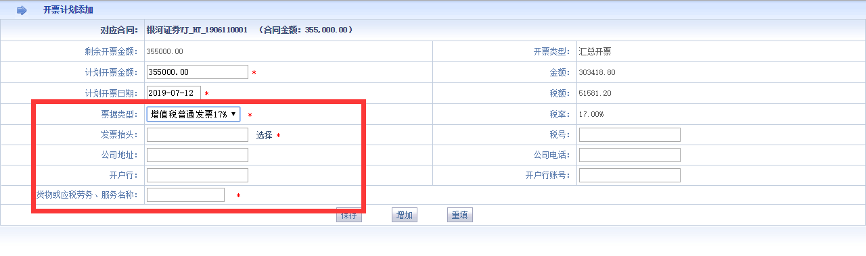
- 售后服务
售后服务需要指派工程师时，点击“销售 → 售后管理 → 售后服务——售后添加”，进入添加界面
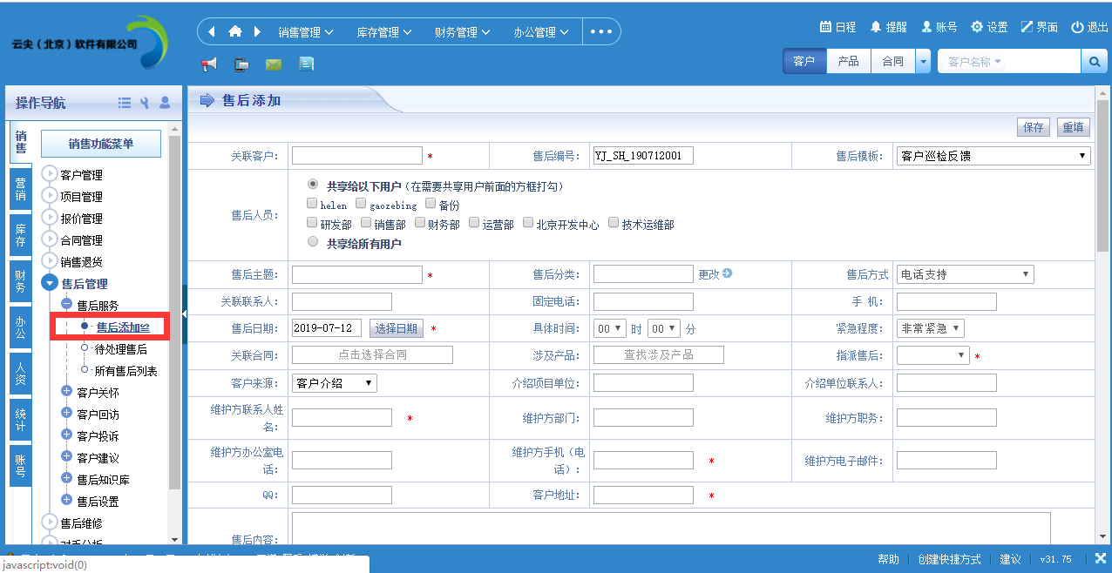
注意
要在填写前确定指派的工程师姓名
- 在填写售后添加时，“指派售后”中选择的工程师，必须要在“售后人员——共享给以下用户”中也选择这个工程师。
如下图：“指派售后”中选择的时“盛国庆”，在共享给以下用户中，也要勾选“盛国庆”（图中盛国庆为技术部——经理）
- 售后分类不能手动填写，需要点击更改，选择分类；
- 售后模板为销售选择的售后单类型，默认模板为：客户服务反馈
